2015济南大学音乐学院新年音乐季
音乐教育系专场音乐会海报
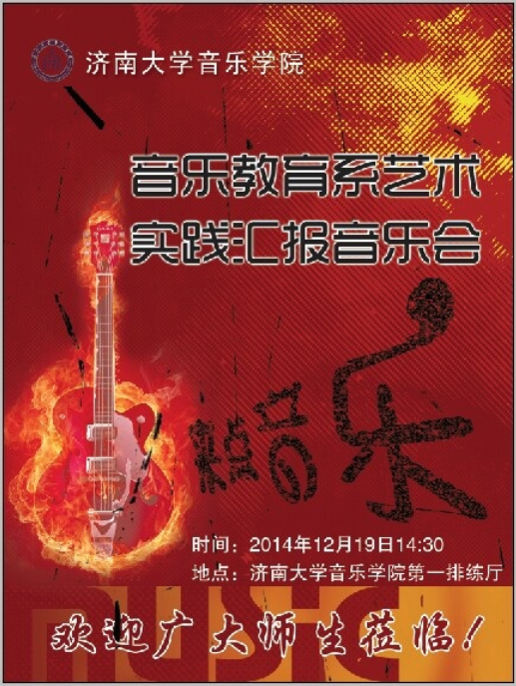

音乐教育系专场音乐会节目单

1、混声合唱 《超级玛丽》

2、混声合唱 《半个月亮爬上来》

3、古筝合奏 《渔舟唱晚》

4、趣味节奏 《杯子歌》

5、器乐合奏 《拿波里舞曲》

6、四手联弹 《草原小姐妹》

7、女声合唱 《清晨小路上》

作曲：下村阳子
表演者：音教1201班全体同学
作曲：王洛宾
表演者：音教1301班全体同学
作曲：娄树华
表演者：章哲 文琼洋 龚韵 齐思雨 罗凌颖

表演者：音教1201班部分同学
作曲：柴可夫斯基
表演者：王新羽 曹家辉
作曲：吴祖强 王燕樵 刘德海
表演者：张宇，洪新元
作曲：谷建芬 高枫
表演者：卢洋 杜海燕 王俊琪 王瑛琳

8、二胡合奏 《赛马》

9、舞蹈 《小苹果》

10、钢琴四手联弹 《匈牙利舞曲第五号》

11、笛子独奏 《塞上铁骑》

12、三重唱 《茉莉花》

13、钢琴四手联弹 《K381 D大调奏鸣曲》

14、《歌曲联唱》

15、器乐合奏 《风居住的街道》

作曲：黄怀海
表演者：黄鑫龙 曹颖 曾琪
作曲：王太利
表演者：韩洋 王越 刘筱璐 王琦 崔妍 黄雨尘 林小丁 黄雨尘
作曲：约翰奈斯·勃拉姆斯
表演者：王靓雯 洪新元
作曲：杨会林
表演者：朱胜鹏

作曲：何仿
表演者：檀姘拼 李潇雅 刘润琦
胡晓康（声表） 张景昊（声表）
作曲：莫扎特
表演者：刘欣鑫 刘菁菁

表演者：张亚楠 罗梦圆 王晶 李琮
作曲：矶村由纪子
表演者：柳立川 李凯磊
16、双人舞

17、歌剧 《天边有颗闪亮的星》

表演者：沈靖杰 张艺骊
作曲：王祖皆 张卓娅 印青 王锡仁 季承 方天行
表演者：曹家辉 李良韬 张婷

（节目如有调整，以当日演出为准）

